03-189 ГАЗ-А 4х2 4-дверный заднеприводный фаэтон, мест 4, снаряжённый вес 1.08, полный 1.38 тн, ГАЗ-А 40 лс, 95 км/час, первый массовый легковой автомобиль в СССР, 41917 экз., г. Горький, Москва 1932-36 г.
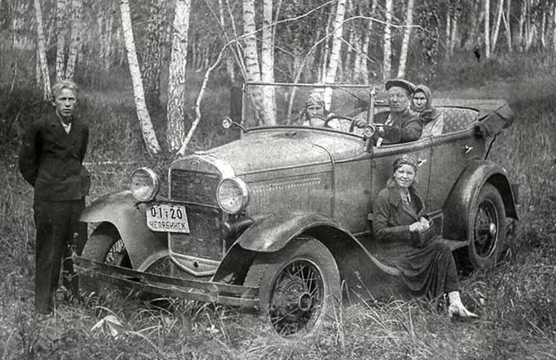
Первая модель легкового автомобиля, выпускавшаяся Горьковским автомобильным заводом по лицензии американской фирмы Ford Motor Company. История автомобиля ГАЗ-А (равно как и история легендарной "полуторки" ГАЗ-АА) начинается в капиталистической Америке, на заводе Генри Форда. В конце 20-х годов Форд переходил на новую модель легкового автомобиля Ford-A, который был призван заменить на конвейере устаревший Ford-T. Как следствие, с горьковского конвейера начали сходить советские легковые Форды модели А, переименованные в ГАЗ-А. Выпуск этой машины начался в 1932-м году на Горьковском автомобильном заводе, а с 1933-го её начали производить и в Москве на заводе КИМ (будущий производитель «Москвичей», позже получивший название МЗМА, а ещё позднее – АЗЛК).
ГАЗ-А являлся достаточно простым, надёжным и технологичным для своего времени автомобилем. Он комплектовался электорстартёром, 3-х ступенчатой коробкой передач, двигателем в 40 лошадиных сил, а максимальная скорость, до которой разгонялся первый легковой «газик», составляла 90 км/час. Кузов ГАЗ-А был пятиместным, с 4-мя дверями, над ним можно было поднять брезентовый тент, а в случае непогоды, по сторонам можно было пристегнуть брезентовые боковины с целлулоидными окошками. Бензобак располагался позади капота, практически нависая над коленями водителя и пассажира, из него в двигатель самотёком поступал бензин.
В 1933 году ГАЗ-А принял участие в знаменитом автопробеге Москва – Каракумы – Москва, успешно преодолев 9,5 тысяч километров.
Серийное производство осуществлялось с 1932 по 1936 год. За пять лет выпущено 41 917 автомобилей.
Серийные модификации:
ГАЗ-А — базовая модель с четырехдверным кузовом «фаэтон» и брезентовым верхом. Особенности конструкции: колесная формула 4x2, подвеска колес на поперечных рессорах, четырехцилиндровый двигатель, подача топлива самотеком, нерегулируемые клапаны, большой дорожный просвет, трехступенчатая коробка передач.
ГАЗ-4 — пикап с цельнометаллической кабиной и металлической платформой грузоподъемностью 500 кг. Изготовлено 10 648 экземпляров.
ГАЗ-ТК — трехосное шасси повышенной проходимости для специальных машин.

Краткая техническая характеристика автомобиля ГАЗ-А
Масса, кг:
без нагрузки | 1080
с полной нагрузкой | 1380
Число мест в кузове | 4
Скорость движения, км/ч:
наибольшая | 95
средняя техническая:
по шоссе | 45
по грунтовой дороге | 30
Габаритные размеры, мм:
длина | 3875
ширина | 1710
высота | 1780
Колея, мм:
передних колес | 1405
задних колес | 1420
База, мм | 2630
Номинальный размер шин | 4,75-28” (или 5,5-29")
Наименьший радиус поворота, м | 5,5
Наименьший дорожный просвет, мм | 212

Двигатель:
тип | четырехтактный
 | карбюраторный
марка | ГАЗ-А
мощность, л/с | 40
число оборотов, об/мин | 2200
Применяемое горючее | бензин 2-го сорта
Емкость топливного бака, л | 45
Средний расход горючего на 100 км пробега с полной нагрузкой, л:
по шоссе | 12
по грунтовой дороге | 16
Запас хода по горючему, км:
по шоссе | 375
по грунтовой дороге | 280
Преодолеваемые препятствия:
наибольший угол подъема с полной нагрузкой, град. | 15
боковой крен с полной нагрузкой, град. | 12
глубина брода, м | 0,5

